

Proyecto 1

Elaborado por: Juan Andrés Arévalo Arciniegas

Bases de datos Grupo 1

Profesor: Jaqueline Tatiana Solís Cespedes

II Semestre

2026

Módulos seleccionados

Una vez cargada y correctamente conectada la base de datos con la interfaz, se procede a implementar los siguientes 3 módulos, representando su modelo conceptual, lógico, físico y en la interfaz gráfica. Los módulos a implementar serán los siguientes:
- Módulo de gestión de ubicaciones (RF-08 a RF-10)
- Módulo de Tareas Asociadas a Eventos (RF-15 a RF-17)
- Módulo de Disponibilidad de Usuarios y Gestión de Tiempos (RF-11 y RF-12)

Módulo de gestión de ubicaciones (RF-08 a RF-10)

Modelo Conceptual
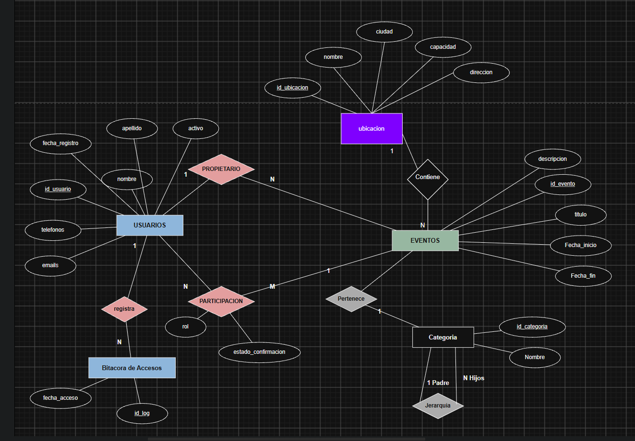
Ubicación significa los espacios físicos donde van a suceder los eventos. Se relaciona con la entidad preexistente EVENTOS mediante un contiene pues, un evento contiene una única ubicación, mientras que una ubicación puede servir para varios eventos a lo largo del tiempo, haciendo una cardinalidad N:1.
*Nota: No se cargó correctamente la cardinalidad de Eventos y Categoría en esta imagen, en el resto de modelos conceptuales sale corregido.

Modelo Lógico

Para traducir esto al modelo lógico es necesario añadir una tabla nueva la cual se relaciona con EVENTOS mediante id_ubicacion.

- USUARIOS (id_usuario [PK], nombre, apellido, fecha_registro, activo)

- TELEFONOS_USUARIOS (id_usuario [FK/PK], telefono [PK])
(FK: id_usuario → USUARIOS)

- EMAILS_USUARIOS (id_usuario[FK/PK], email[PK])
(FK: id_usuario → USUARIOS)

- CATEGORIA (id_categoria [PK], nombre, id_categoria_padre[FK])
(FK: id_categoria_padre → id_categoria)

- EVENTOS (id_evento[PK], titulo, descripcion, fecha_inicio, fecha_fin, id_usuario_propietario[FK], id_categoria[FK], id_ubicacion[FK])
(FK: id_categoria → CATEGORIA) (FK: id_ubicacion → UBICACION)
(FK: id_usuario_propietario → USUARIOS)

- PARTICIPACION (id_invitado[FK/PK], id_evento[FK/PK], rol, estado_confirmacion)
(FK: id_invitado → USUARIOS) (FK: id_evento → EVENTOS)

- BITACORA_ACCESOS (id_log[PK], fecha_acceso, id_usuario [FK])
(FK: id_usuario → USUARIOS)

- UBICACIONES (id_ubicacion[PK], nombre, ciudad, capacidad, direccion)

*Notas:
- Se utilizó la nomenclatura (FK: *llave foranea → *tabla) en todo el modelo lógico para garantizar el entendimiento de a qué tabla conecta las llaves foráneas.
- Se hicieron ciertas correcciones respecto al modelo lógico base para el entendimiento del estudiante.

Modelo Físico

Ubicaciones (RF-08)
Columna | Tipo de dato | Constraints
id_ubicacion | Serial | PK
nombre | varchar(50) | NOT NULL
ciudad | varchar(50) | NOT NULL
capacidad | int | NOT NULL  CHECK (capacidad >0)
direccion | varchar(200) | NOT NULL

Modificación a tabla eventos

Eventos
Columna | Tipo de dato | Constraints
id_evento | Serial | PK
titulo | varchar(100) | NOT NULL
descripcion | text | NULL
fecha_inicio | TIMESTAMP | NOT NULL
fecha_fin | TIMESTAMP | NOT NULL  CHECK (fecha_fin>fecha_inicio)
id_usuario_propietario | int | NOT NULL  FK → usuarios(id_usuario)
id_categoria | int | NOT NULL  FK → categoria(id_categoria)
id_ubicacion (RF-08) | int | NULL  FK→ ubicaciones(id_ubicacion)  ON DELETE SET NULL

id_ubicacion se coloca ON DELETE SET NULL porque si se borra la ubicación, el evento sigue existiendo, se queda “sin ubicación” hasta que se decida actualizarlo y colocarle una.
Esto se puede pues id_ubicacion se colocó como NULL, no todos los eventos tienen ubicación (llamada de zoom por ejemplo).

Vistas y abstracciones para la lógica de negocio

Componente | Detalles de la especificación
trg_evitar_traslape (RF-09) | Mediante un trigger de tipo BEFORE INSERT OR UPDATE que actúa en la tabla EVENTOS se intercepta cualquier intento por crear reuniones nuevas o modificaciones que choquen en horario y ubicación con otras que ya existen, si sucede esto, el motor aborta la transacción.
Consulta de históricos y agenda actual de eventos en ubicaciones específicas (RF-09) | Mediante JOINs, SELECT, WHERE y ORDER BY, se estableció un query que muestra el histórico completo de eventos realizados en una ubicación específica, incluyendo el título, descripción, fechas y el propietario de cada evento, ordenados del más reciente al más antiguo.  *Nota: este código NO es una consulta precompilada, es una consulta parametrizada, por lo que no es una vista. Por eso se implementó en la interfaz GUI en Python. Como cada consulta es diferente (María puede consultar el histórico del Auditorio Principal y Carlos puede consultar el de la Sala de Conferencias B), se necesita que Python mande la consulta con la ubicación que el usuario escogió en ese momento.
ubicaciones_mas_utilizadas (vista) (RF-10) | Actúa como consulta precompilada lista para ser llamada por Python para mostrar al usuario el ranking de las ubicaciones que han tenido más eventos a lo largo del tiempo. Se juntaron las tablas con LEFT JOIN partiendo de UBICACIONES y conectando con EVENTOS mediante id_ubicacion, se agruparon por el nombre de ubicación con un GROUP BY, se contó la cantidad de eventos en esa ubicación con un SELECT COUNT() y se ordenó de forma descendente con un ORDER BY DESC.  *Nota: Se cambió de JOIN a un LEFT JOIN porque permite que las ubicaciones con cero eventos aparezcan en el reporte con valor 0, cumpliendo con la RF-10 que exige identificar tanto los espacios de mayor demanda como aquellos “subutilizados o desaprovechados”.

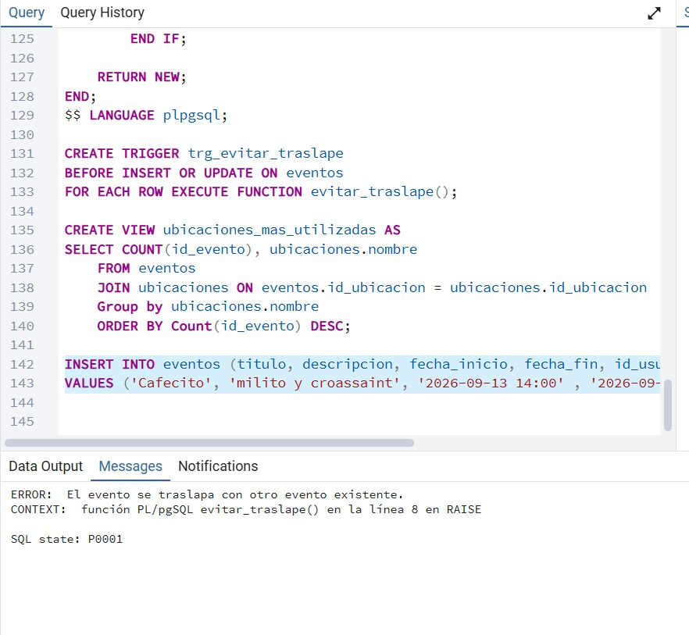
Pruebas del trigger antes de hacer la interfaz GUI

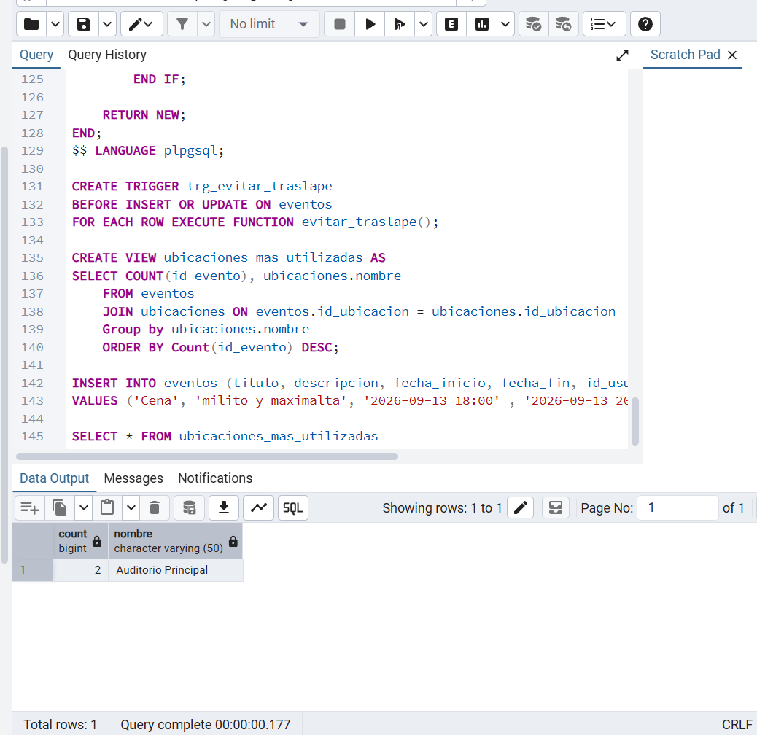
Pruebas de la vista antes de hacer la interfaz GUI.

Interfaz GUI
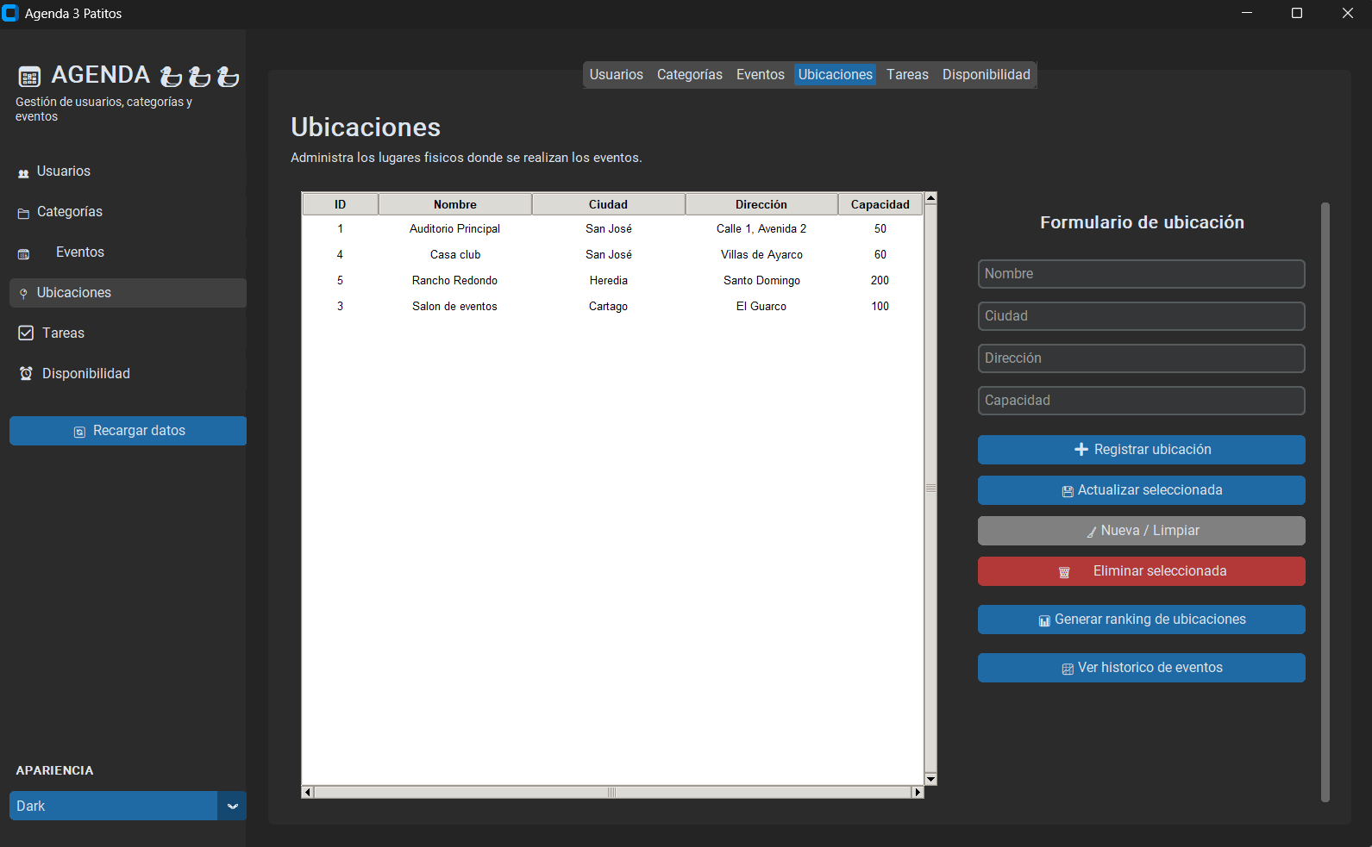

Se creó la pestaña Ubicaciones con su respectiva pantalla para la gestión de ubicaciones.
Sus Componentes y Acciones son las siguientes:
  - Tabla Central (Grid): Muestra el listado de ubicaciones con columnas detalladas como ID, Nombre, Ciudad, Dirección y Capacidad.
  - Panel Lateral Derecho (Formulario): Permite ingresar o modificar los datos de las ubicaciones mediante campos de texto (nombre, ciudad, dirección y capacidad), botones de control operativo para Registrar ubicación, Actualizar seleccionada, Limpiar formulario, Eliminar seleccionada y los botones nuevo para generar el ranking de ubicaciones más utilizadas y ver el histórico de eventos.

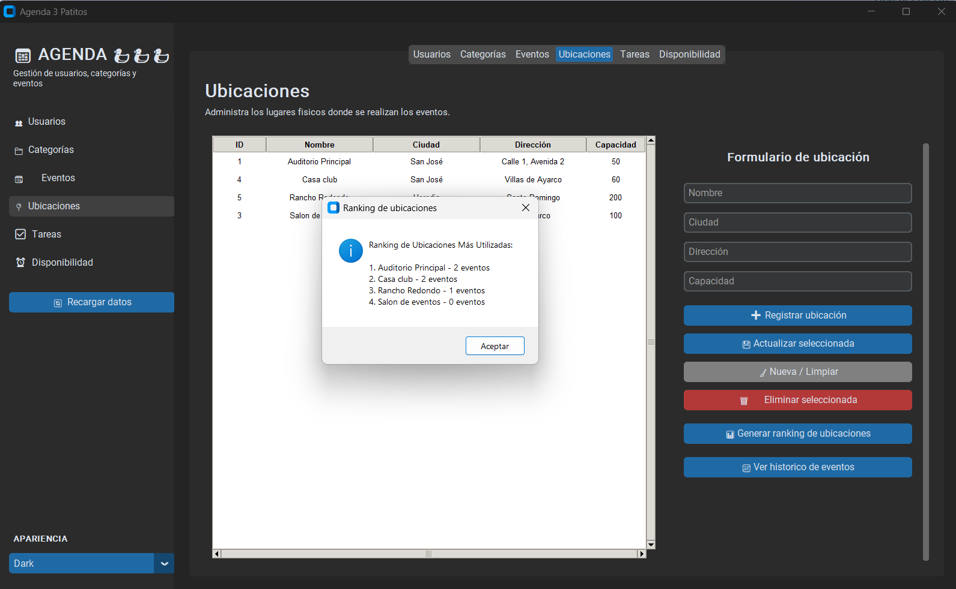
Se prueba el primer botón “Ranking de ubicaciones”

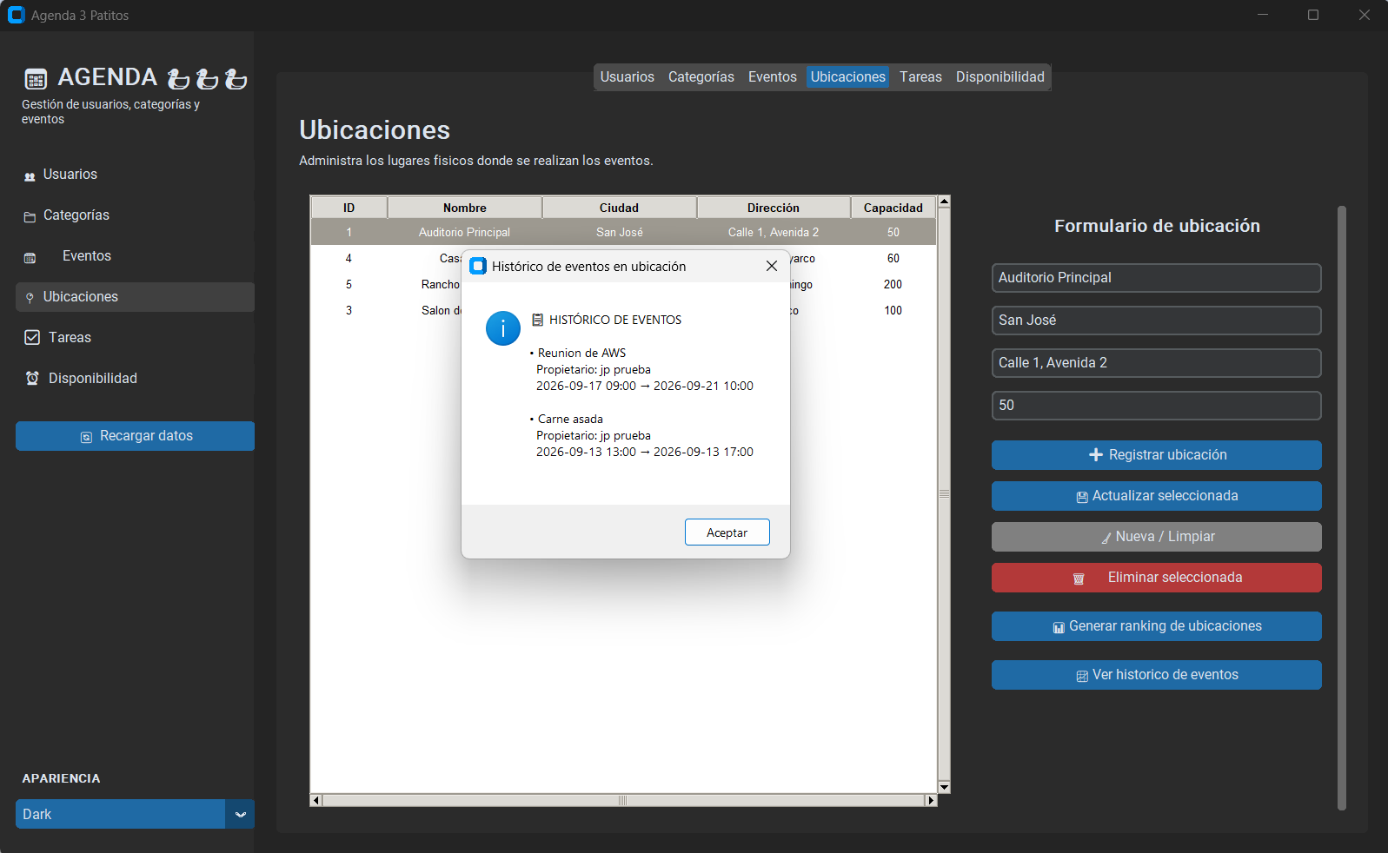

Se prueba el segundo botón “Ver histórico de eventos”

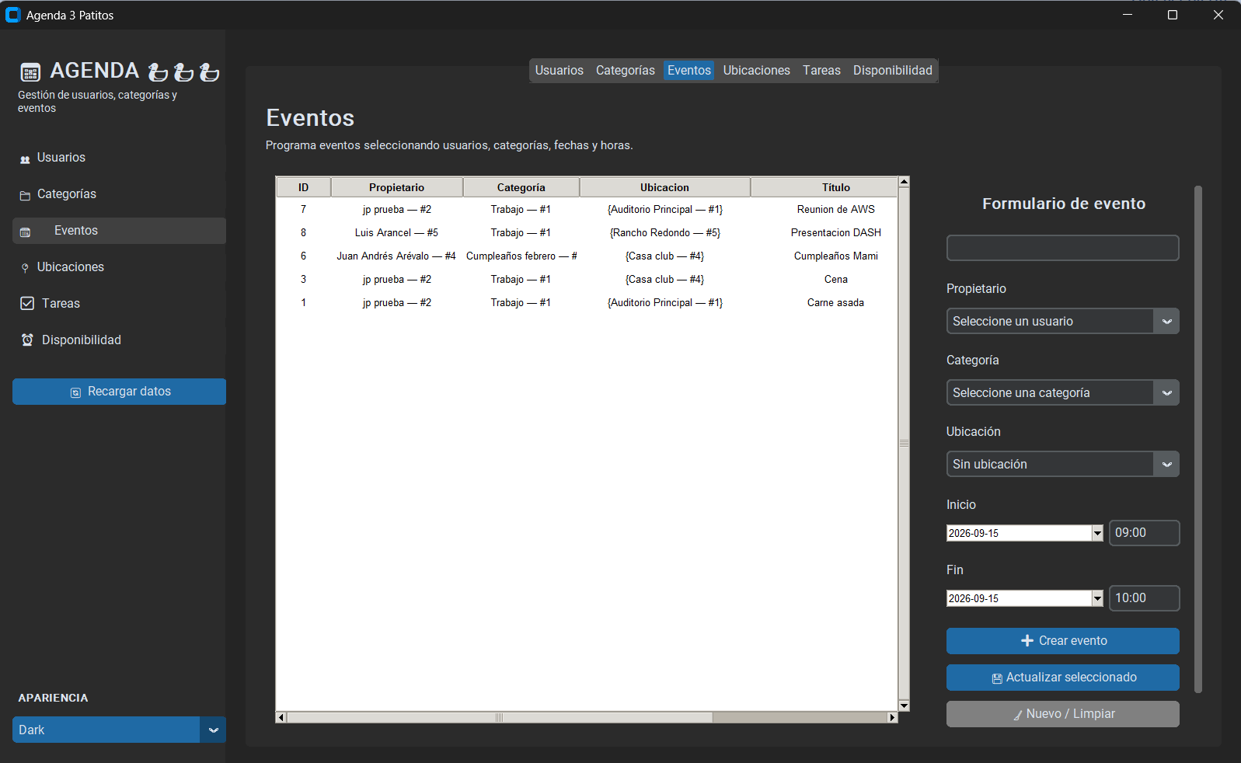

Se añade la columna ubicación a la pantalla de eventos en la GUI.
Sus Componentes y Acciones son las siguientes:
  - Tabla Central (Grid): Muestra el listado de eventos con la columna ubicación integrada, muestra la ubicación de cada evento
  - Panel Lateral Derecho (Formulario): Se incluyó un selector desplegable (dropdown) como el de propietario y categoría pero para la ubicación.
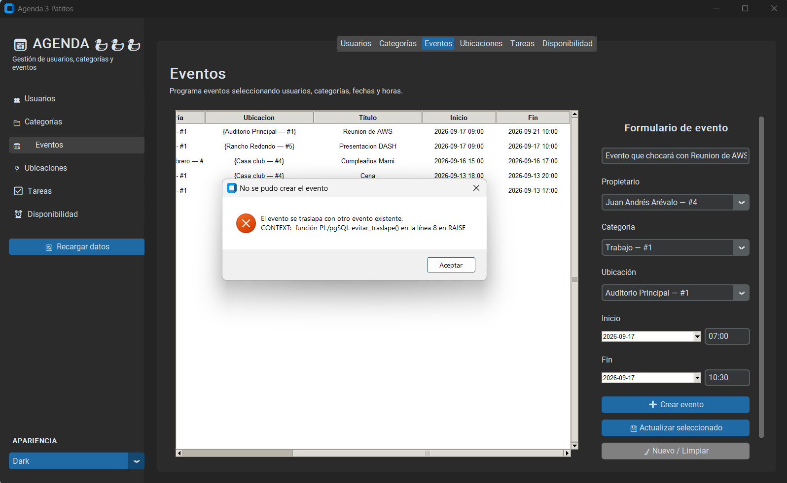
Se prueba que el trigger evitar_traslapes() funcione correctamente, el trigger vive en la base de datos, Python solo envía el insert y si Postgre detecta un solapamiento, Python muestra el error.

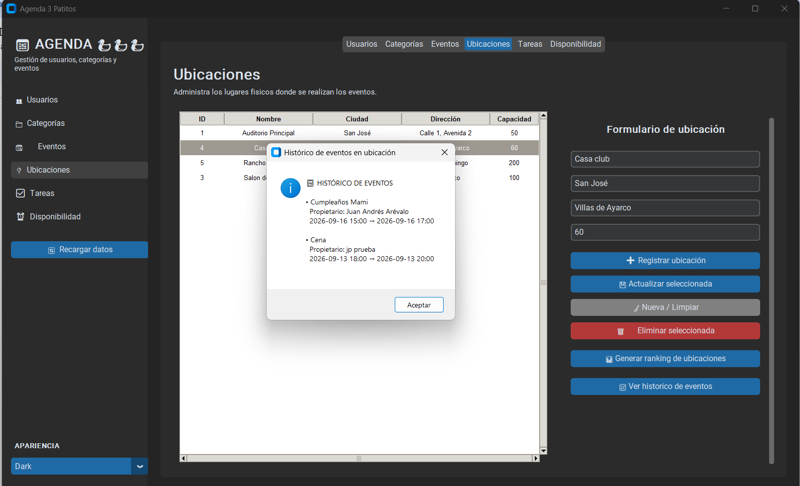
Se prueba el histórico de eventos en la ubicación seleccionada correctamente, mostrando el evento, el propietario y la fecha y hora del evento.

Módulo de Tareas Asociadas a Eventos (RF-15 a RF-17)
Modelo conceptual
Se creó la entidad TAREAS con atributo id_tarea como PK. Se relaciona con USUARIOS mediante una cardinalidad 1:N pues muchas tareas le pueden ser asignadas a un usuario pero las tareas solo pueden tener un único usuario asignado. Y se relaciona con EVENTOS con cardinalidad 1:N igual pues un evento puede incluir muchas tareas pero una tarea solo puede estar incluida en un único evento.
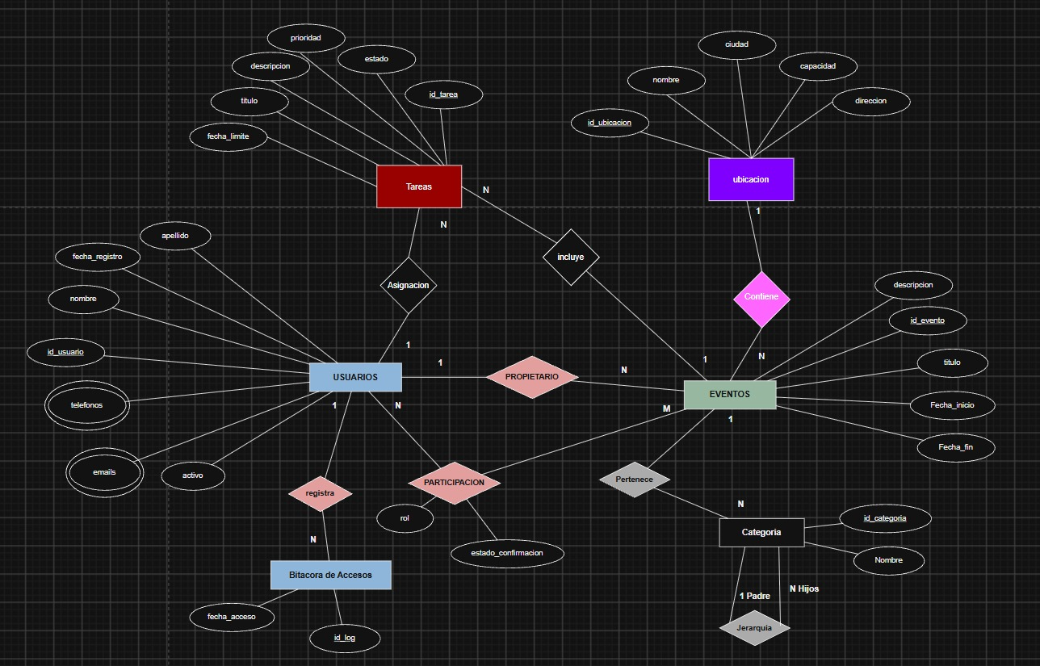
Modelo Lógico
- Tareas (id_tarea [PK], titulo, descripcion, prioridad, estado, fecha_limite, id_usuario_responsable[FK], id_evento[FK])

FK: id_usuario_responsable → USUARIOS
FK: id_evento → EVENTOS

Modelo Físico

tareas (RF-15)
Columna | Tipo de dato | Constraints
id_tarea | Serial | PK
titulo | varchar(50) | NOT NULL
descripcion | text | NULL
prioridad | varchar(20) | NOT NULL  CHECK ( prioridad IN (‘Alta’, ‘Media’, ‘Baja’)
estado | varchar(20) | NOT NULL  DEFAULT ‘Pendiente’  CHECK (estado IN (  ‘Pendiente’, ‘En progreso’, ‘Completada’, ‘Cancelada’)
fecha_limite | timestamp | NOT NULL
id_usuario_responsable | int | NOT NULL  FK→ usuarios(id_usuario)
id_evento | int | NOT NULL  FK→ eventos(id_evento)  ON DELETE CASCADE

id_evento es ON DELETE CASCADE porque si se llega a borrar el evento al que pertenece una tarea, no tiene sentido que esta exista.

Vistas y abstracciones para la lógica de negocio

Componente | Detalles de la especificación
vista_tareas_pendientes (RF-16 y RF-17) | Se juntaron las tablas USUARIOS y TAREAS mediante un JOIN con el dato que las conecta, es decir, id_usuario en usuarios y id_usuario_responsable en tareas. Una vez juntas se agarró con un SELECT COUNT() la cantidad de datos de ‘estado’ donde es exactamente igual que ‘Pendiente’ y ‘En progreso’ con un WHERE, los nombres de los usuarios y el estado exacto de las tareas, finalmente se agruparon con un GROUP BY por el estado de la tarea, nombre de usuario y el id del usuario para obtener cuantas tareas ‘Pendiente’ y cuantas ‘En progreso’ tiene cada uno y no pase nada si hay 2 usuarios que se llaman igual y se ordenó con un ORDER BY con la cuenta del inicio del SELECT COUNT() de mayor a menor.
vista_tareas_vencidas (RF-16 y RF-17) | Se juntaron las tablas TAREAS, EVENTOS y USUARIOS mediante dos JOIN. El primero conecta TAREAS con EVENTOS usando id_evento en ambas tablas, y el segundo conecta TAREAS con USUARIOS usando id_usuario_responsable en tareas e id_usuario en usuarios. Una vez juntas las tres tablas, se agarró con un SELECT el título de la tarea (renombrado como titulo_tareas), el título del evento (renombrado como titulo_evento, ambas renombraciones porque a ambas llamarse título, da error al haber dos columnas llamadas igual), el nombre del usuario responsable, la fecha límite de la tarea y su estado actual. Finalmente, se filtró con un WHERE para que solo aparezcan las tareas cuya fecha_limite ya pasó respecto al momento actual, esto con un fecha_limite < NOW(), y que además su estado no sea 'Completada' ni 'Cancelada', para asi solo salgan las Vencidas

Prueba de la vista de tareas vencidas antes de la interfaz gráfica, con el caso de robusticidad de que haya dos usuarios con el mismo nombre.
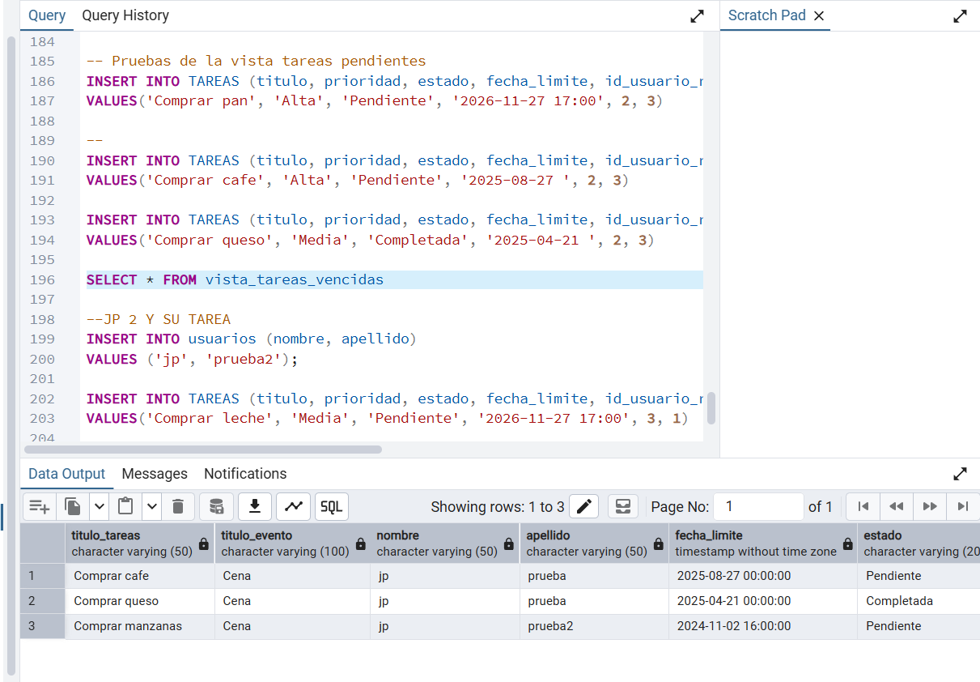

Prueba de la vista de tareas pendientes antes de la interfaz gráfica, igual con apellidos. Ambos tienen dos tareas pendientes

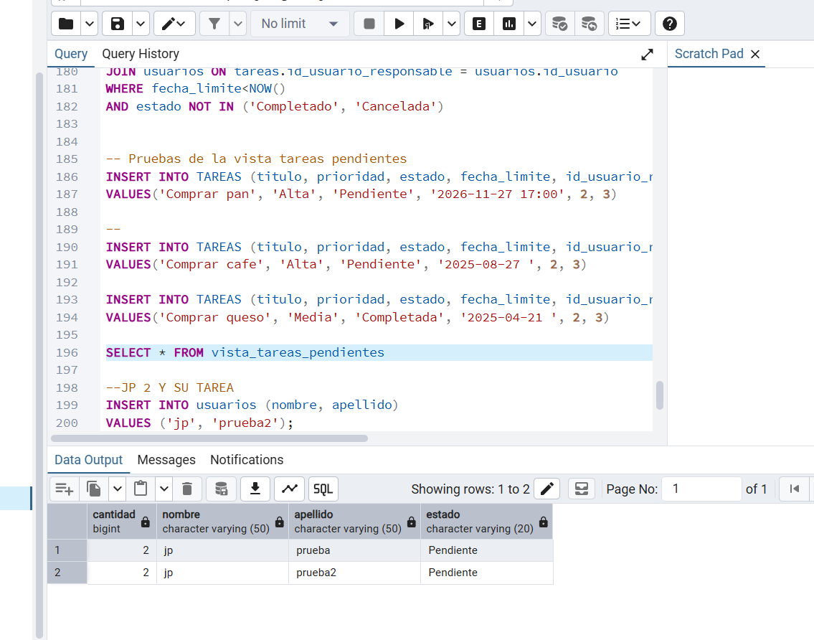

Interfaz GUI
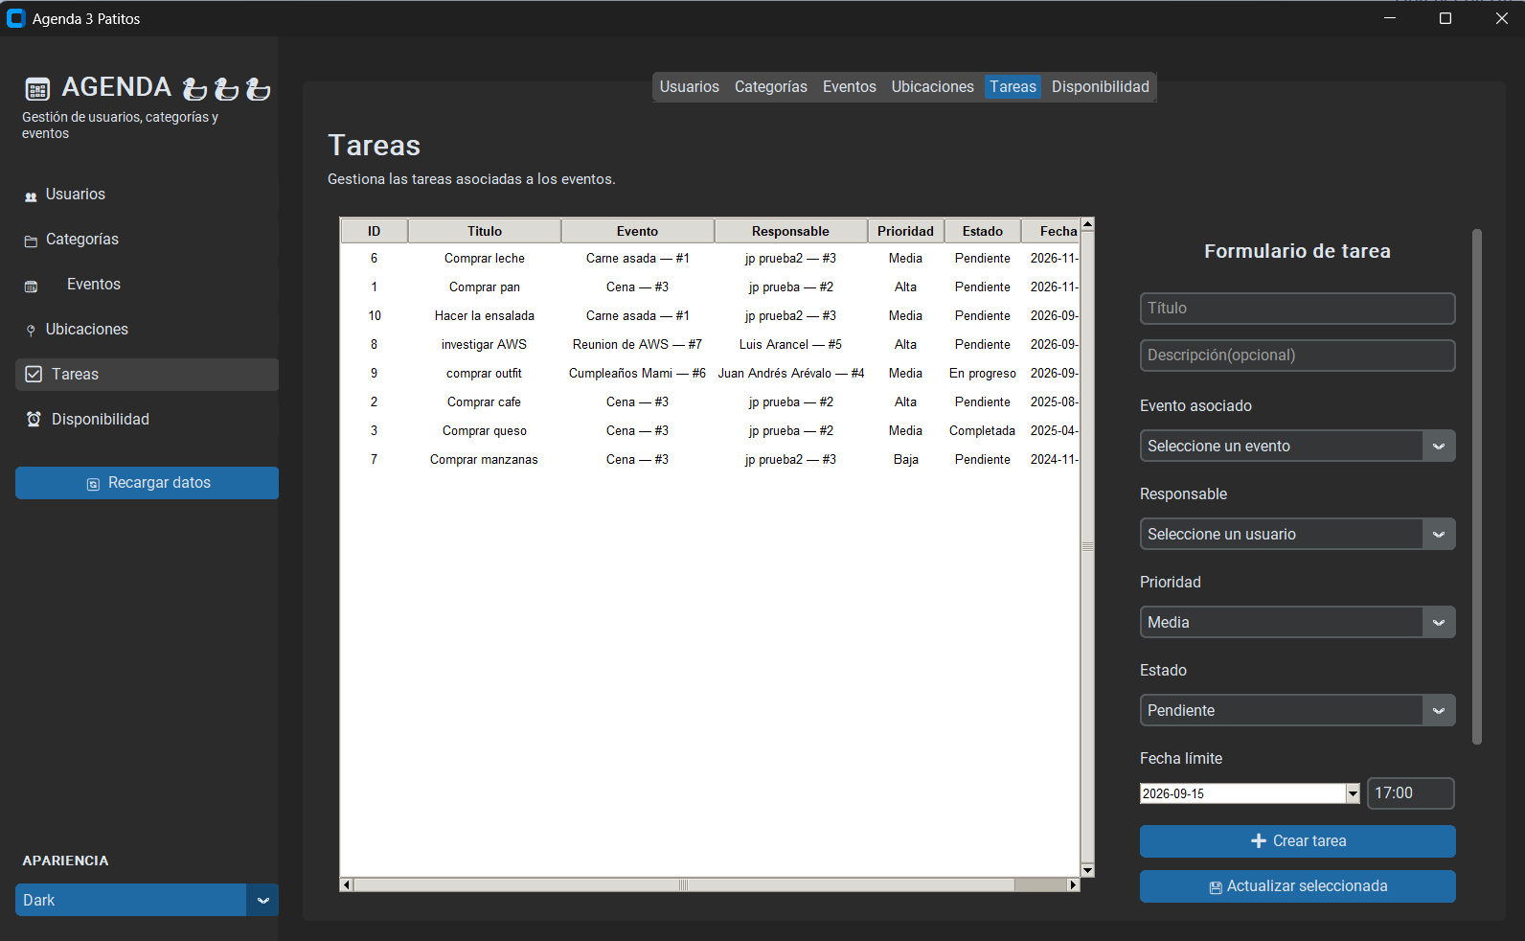
Se creó la pestaña Tareas con su respectiva pantalla para la gestión de tareas.
Sus Componentes y Acciones son las siguientes:
  - Tabla Central (Grid): Muestra el listado de tareas con columnas detalladas como ID, Titulo, Evento, Responsable, Prioridad, Estado, Fecha Límite y Descripción.
  - Panel Lateral Derecho (Formulario): Permite ingresar o modificar los datos de las tareas mediante campos de texto (título y descripción), dropdowns para los Usuarios Responsables, la Prioridad (Alta, Media, Baja), y el Estado (Pendiente, En progreso, Completada, Cancelada). La fecha límite con un date picker y un campo de texto para la hora.

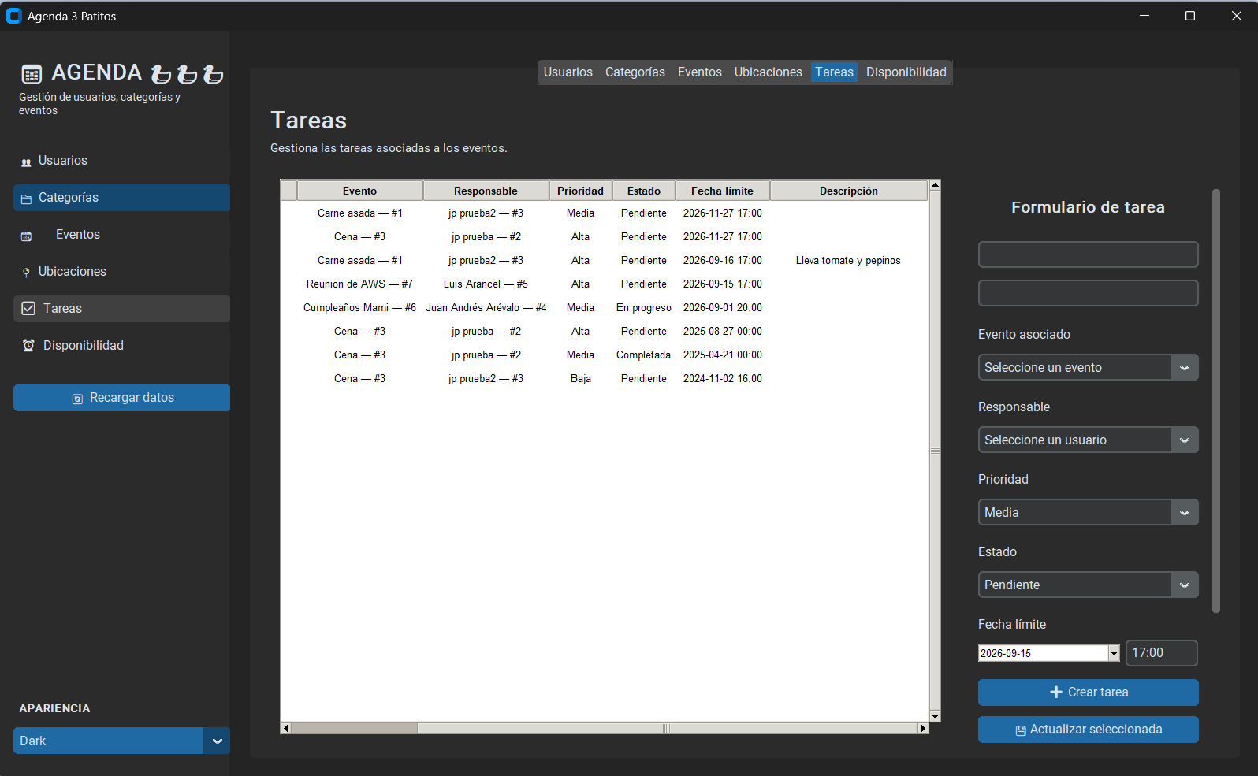
Muestra de la columna descripción que no salía en la captura anterior. Como descripción se clasificó como NULL, se dice entonces que es opcional, si se coloca descripción sale en la columna, sino, queda en blanco como se aprecia en la imagen.
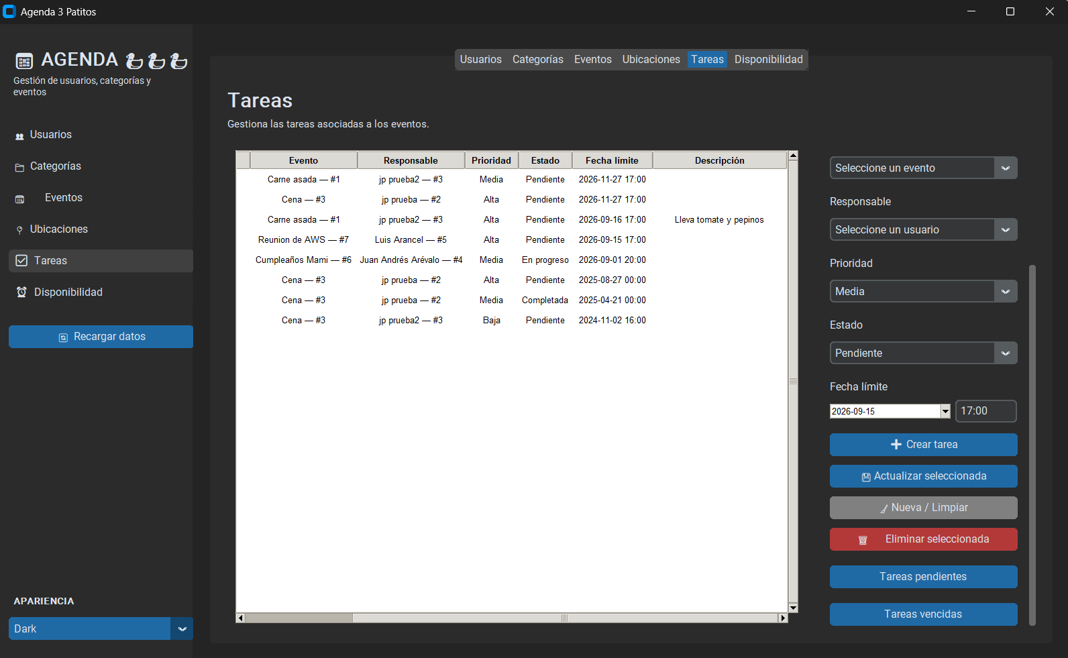
Más abajo se encuentran los botones de control operativo para Crear tarea, Actualizar seleccionada, Limpiar formulario, Eliminar seleccionada y los botones nuevos para mostrar las Tareas pendientes por usuario y para mostrar las Tareas vencidas.

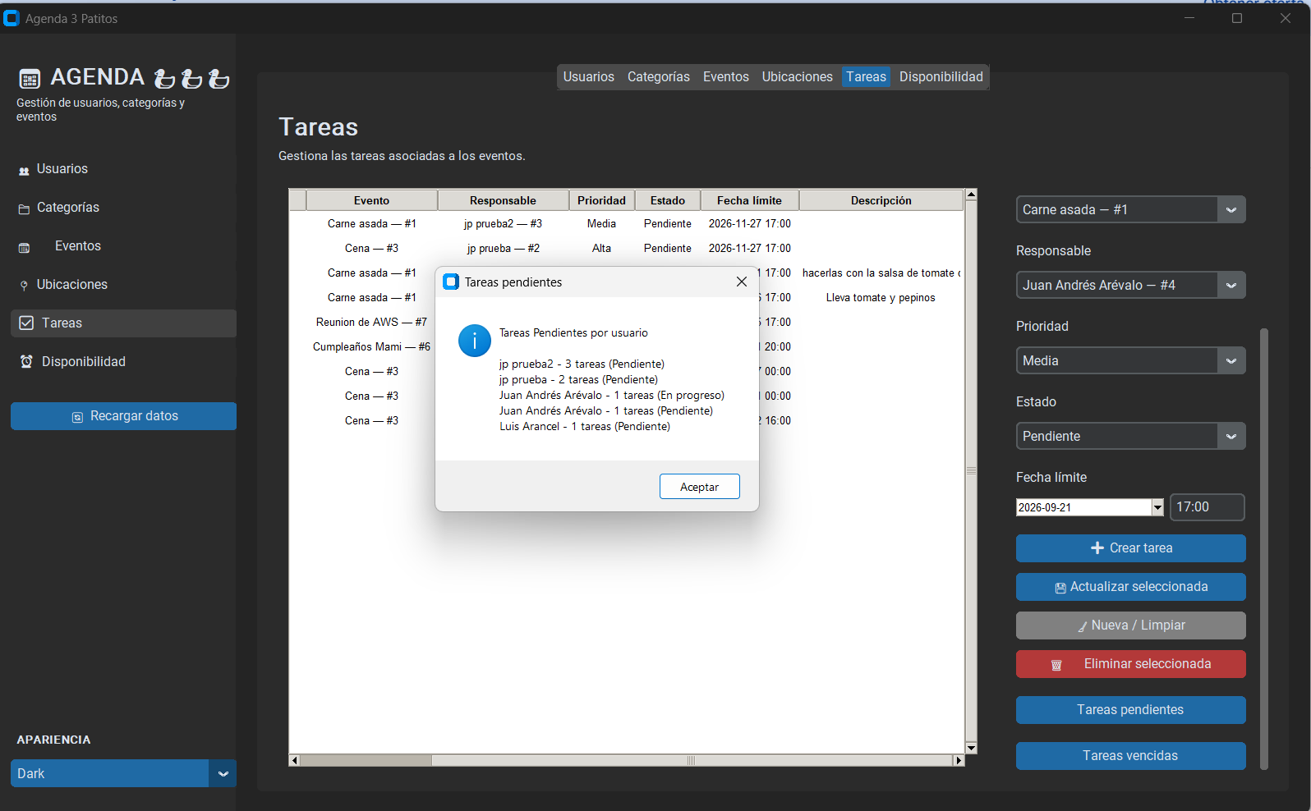
Se prueba correctamente el botón Tareas pendientes, mostrando el usuario y cuantas tareas pendientes y en progreso tiene.

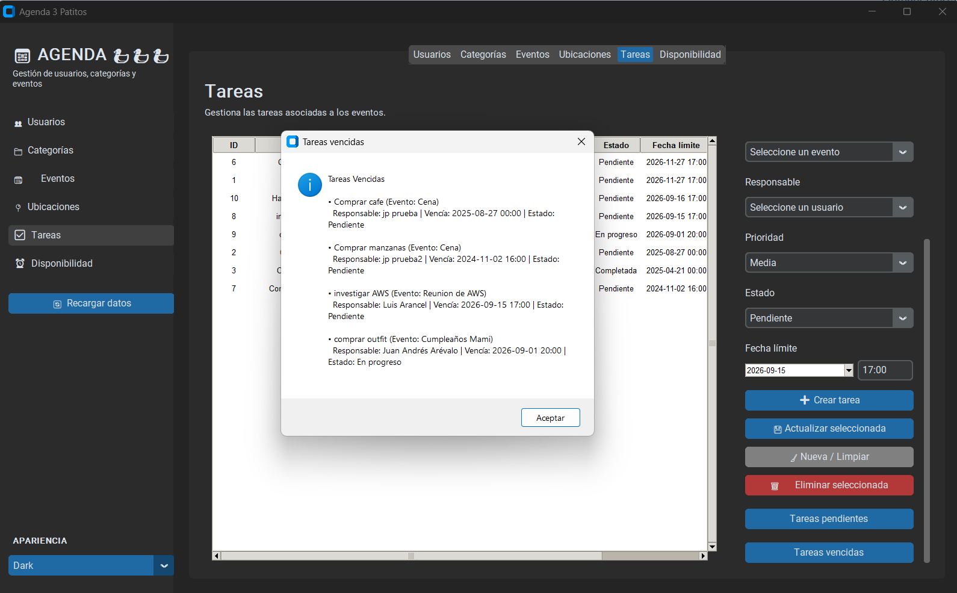
Se prueba correctamente el botón tareas vencidas mostrando su usuario responsable, cuando venció y el estado en el que quedó.

Módulo de Disponibilidad de Usuarios y Gestión de Tiempos (RF-11 y RF-12)
Modelo conceptual
Se creó la entidad DISPONIBILIDADES y la entidad CATALOGO_TIPO_DISPONIBILIDAD. Estas dos entidades se relacionan entre sí con una relación 1:N porque un tipo de disponibilidad (ocupado) se puede relacionar con muchas disponibilidades (martes 8:00 AM a 10:00 AM, miércoles 9:00 AM a 10:00 AM, entre otros) y una disponibilidad se relaciona únicamente con un tipo de disponibilidad.
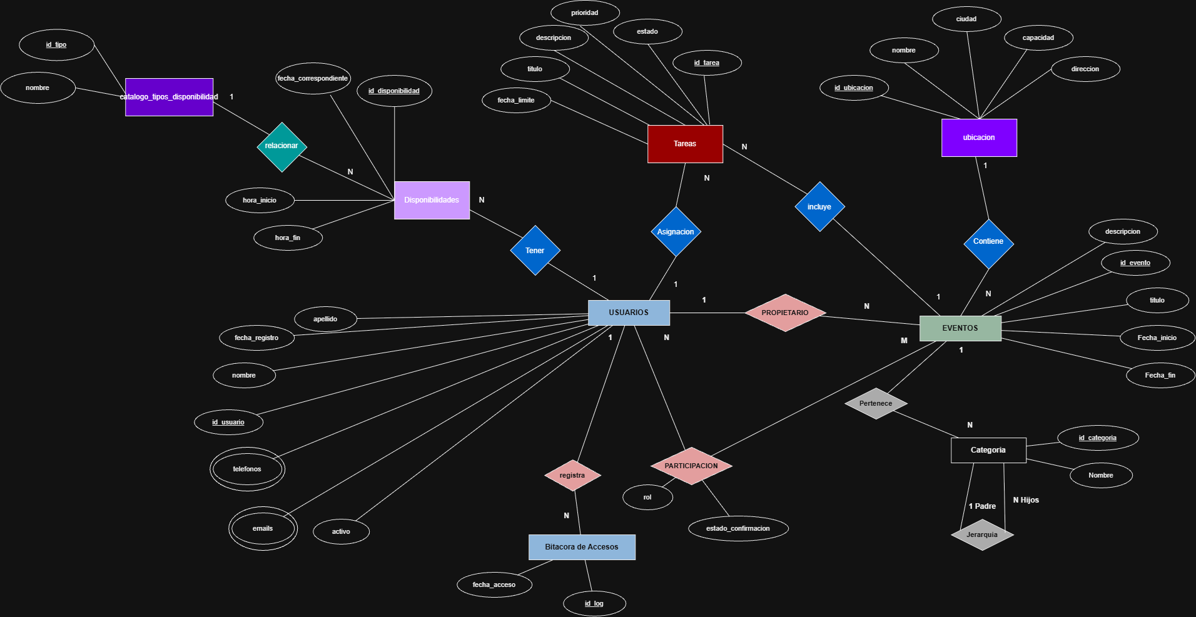
Y se relaciono DISPONIBILIDAD con USUARIOS mediante una relación 1:N porque una disponibilidad (martes en la mañana) es única de cada usuario y un usuario tiene muchas disponibilidades (miércoles en la tarde, viernes en la noche).

Modelo Lógico
- DISPONIBILIDADES (id_disponibilidad[PK], fecha_correspondiente, hora_inicio, hora_fin, id_tipo[FK], id_usuario[FK])
FK: id_tipo → CATALOGO_TIPO_DISPONIBILIDAD
FK: id_usuario → USUARIOS
- CATALOGO_TIPO_DISPONIBILIDAD (id_tipo[PK], nombre)

Modelo Físico

disponibilidades (RF-11)
Columna | Tipo de dato | Constraints
id_disponibilidad | Serial | PK
fecha_correspondiente | date | NOT NULL
hora_inicio | time | NOT NULL
hora_fin | time | NOT NULL  CHECK (hora_inicio<hora_fin)
id_tipo | int | NOT NULL  FK→ catalogo_tipo_disponibilidad(id_tipo)
id_usuario | int | NOT NULL  FK→ usuarios(id_usuario)  ON DELETE CASCADE

id_usuario es ON DELETE CASCADE pues si se elimina el usuario al cual pertenece la disponibilidad ocupado, por ejemplo, no hace sentido que siga apareciendo esa disponibilidad si su usuario ya no existe en el sistema.

catalogo_tipo_disponibilidad (RF-11)
Columna | Tipo de dato | Constraints
id_tipo | Serial | PK
nombre | varchar(50) | NOT NULL

Vistas y abstracciones para la lógica de negocio
Componente | Detalles de la especificación
Detección de traslapes entre eventos y disponibilidad (RF-12) | Mediante JOINs, SELECTs, WHEREs, NOT IN, se estableció un query donde busca a los usuarios que están disponibles en una franja de tiempo consultada por el cliente y que se cumpla que: NO sean propietarios con un evento que choque con esa franja ni que sean invitados(que su estado en la tabla participaciones sea ‘aceptado’) con esa misma franja de tiempo.  *Nota: este código NO es una consulta precompilada, es una consulta parametrizada.  Por eso se implementó completamente en la interfaz GUI en Python. Como cada consulta es diferente (Luis puede preguntar quien esta libre el martes a las 8:00 AM y Ángel puede preguntar quien esta libre a las 9:00 AM), se necesita que Python mande la consulta con los valores que el cliente escogió preguntar en ese momento.

Interfaz GUI

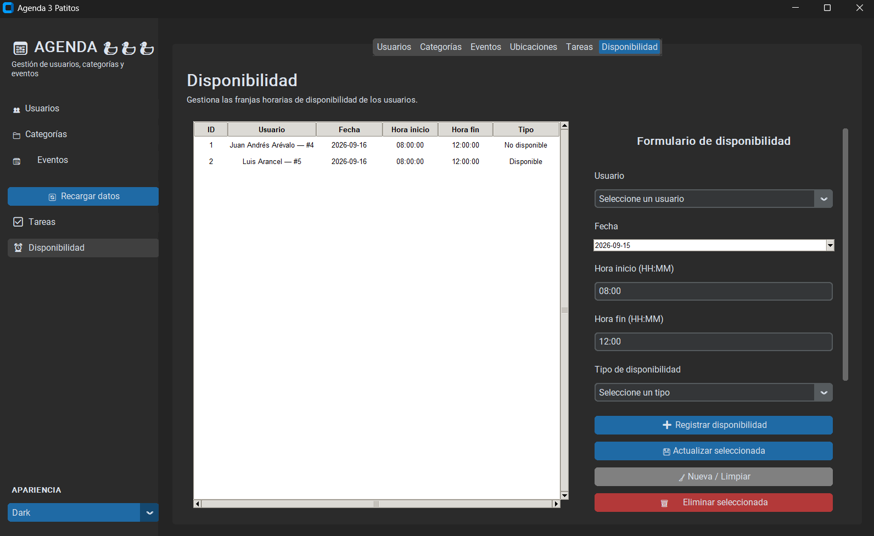

Se creó la pestaña disponibilidad con su respectiva pantalla para la gestión de la disponibilidad de los usuarios.
Sus Componentes y Acciones son las siguientes:
  - Tabla Central (Grid): Muestra el listado de disponibilidad con columnas detalladas como ID, Usuario, Fecha, Hora inicio, Hora final y el Tipo de disponibilidad.

  - Panel Lateral Derecho (Formulario): Permite ingresar o modificar los datos de disponibilidad mediante campos dropdowns para seleccionar el Usuario y el tipo de disponibilidad, un date picker para escoger la fecha y campos de texto para la hora.

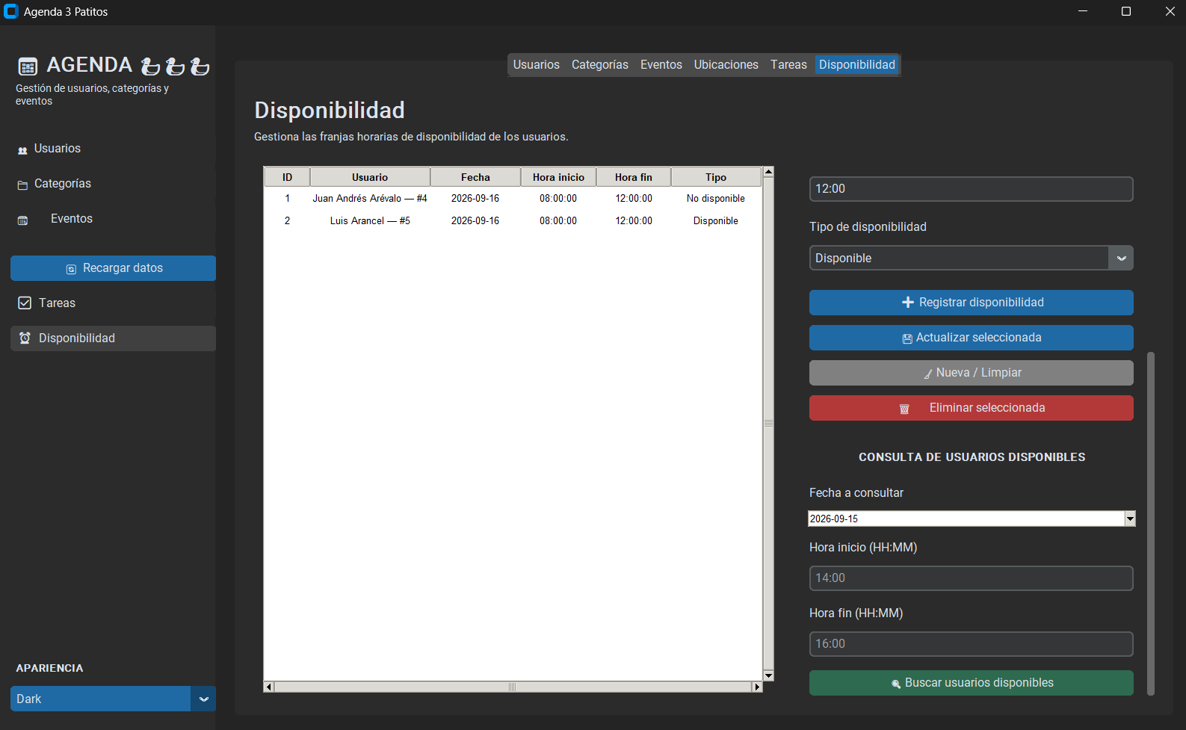
Más abajo sale para la consulta de usuarios disponibles con un date picker para la fecha por preguntar, la hora de inicio y la hora final en la que se preguntara quien esta disponible.

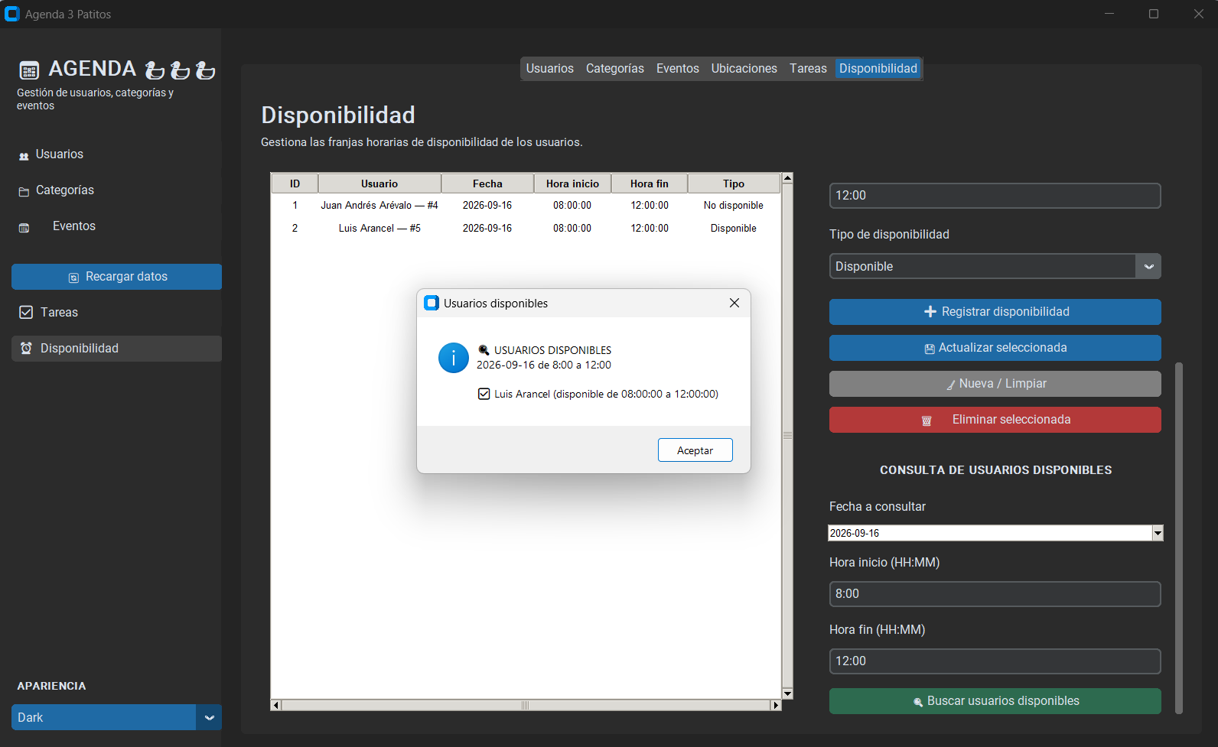
Se prueba la consulta de usuarios disponibles exitosamente.

